考生报考操作说明书
（按住CTRL并单击鼠标左键查看详细操作）
一、 使用浏览器的说明
二、 浏览考试信息
三、 在报名入口处，输入用户名和密码
四、 选择报考岗位、完善个人信息并提交报名
五、 查看审核结果
六、 打印准考证
七、 查询成绩

- 使用浏览器的说明
为确保正常报名，建议考生使用360浏览器或IE8及以上版本浏览器进行报名。使用手机浏览器无法进行网上报名。
- 浏览考试信息
1、考生应在太原人才网考试考核版块浏览考试信息
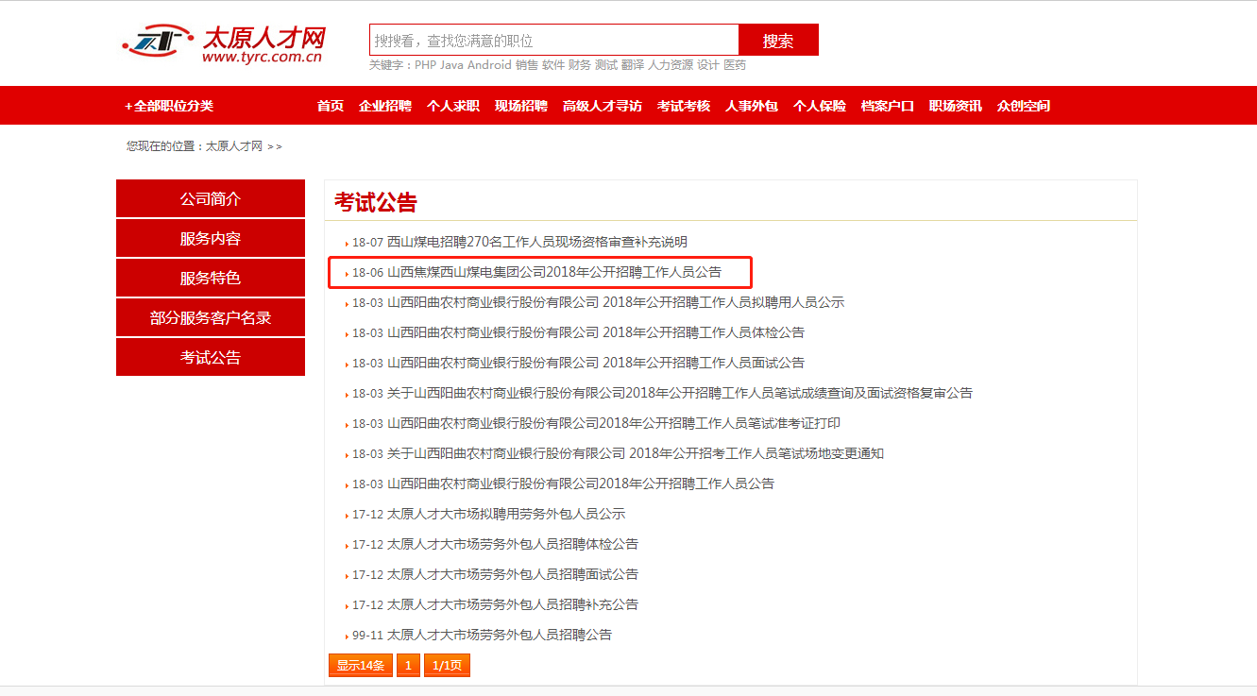
2、考生浏览考试公告的详细信息
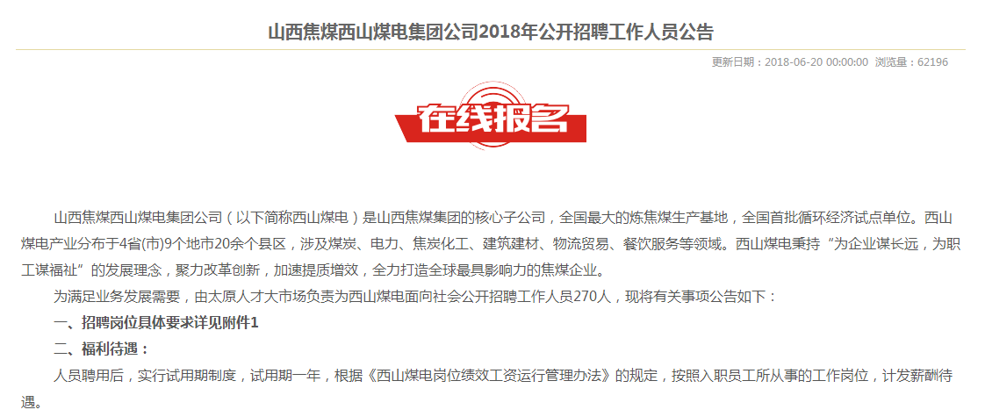
- 在报名入口处，输入用户名和密码
1、在考试公告的详细信息中，点击“在线报名”或右上方“考生登录”按钮。
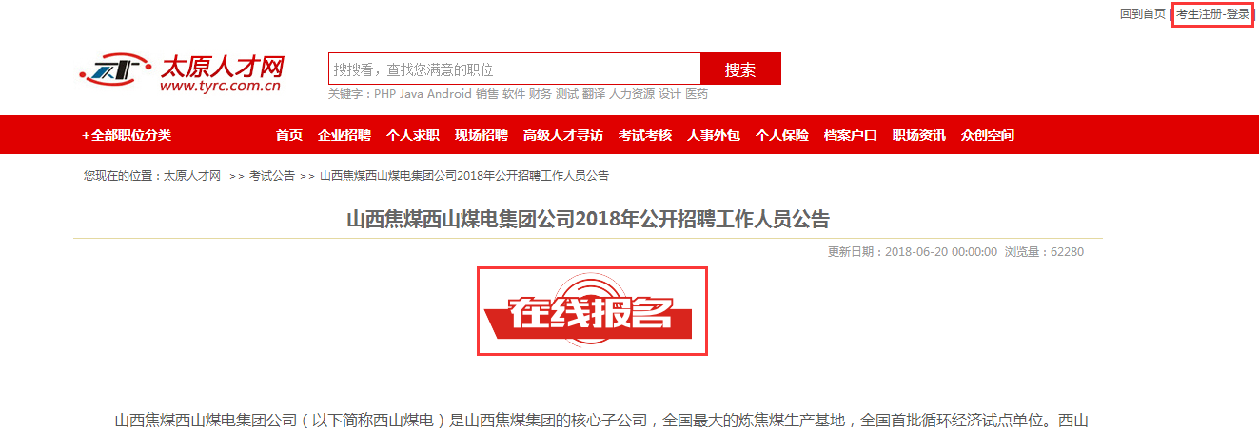
2、进入系统登录页面,输入账户和密码
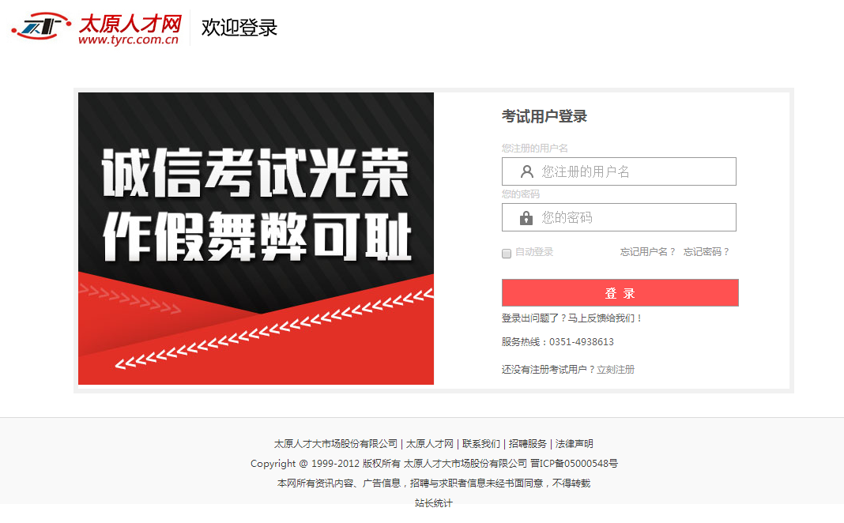
注意：之前参加过太原人才大市场考试并已成功注册考试用户的人员可直接使用原有账号登录报名；
未参加过太原人才大市场考试的人员，需点击“立刻注册”后才可进行报名（考试用户注册的账号不能与太原人才网投递简历的账号一致）。
- 选择报考岗位、完善个人信息并提交报名

考生提交的报考信息应当真实、准确（照片必须上传）。
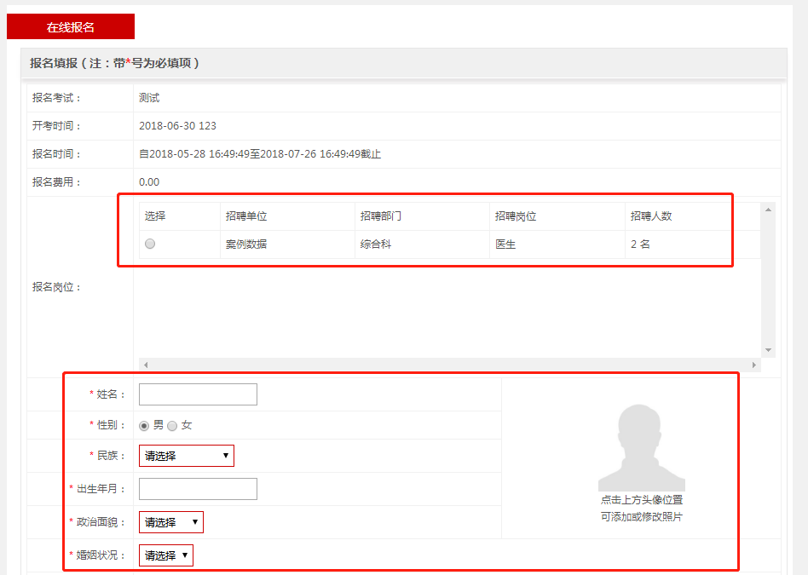
- 查看审核结果

考生用户随时关注审核进度，报名状态显示为“已通过审核”，按照系统提示进入下一环节。
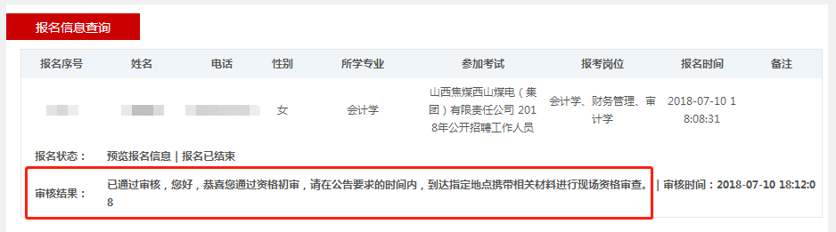
- 打印准考证
考生按照系统提示的时间，进行准考证的打印
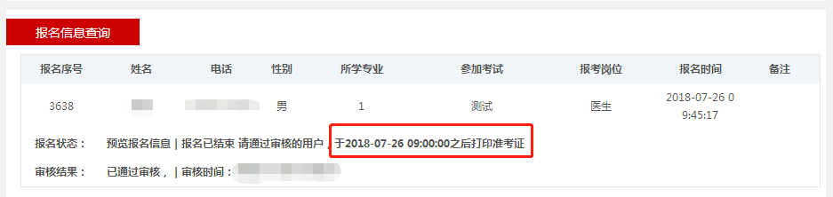
- 查询成绩
考生登录系统后，点击左侧的“考试成绩查询”，进行成绩查询
